Resumen
La resolución XXVI-8 de la COI (2011) creó el Comité Directivo del GOOS y le pidió «elaborar un plan de trabajo bienal para su estudio por parte de los órganos rectores de la COI y su adopción por la Asamblea».
Este Resumen del Plan de Trabajo (2024–2025) ofrece una visión general y un análisis de la ejecución de la Estrategia 2030 del Sistema Mundial de Observación de los Océanos (GOOS-239). El GOOS ha avanzado considerablemente en los cuatro años transcurridos desde la adopción de la Estrategia 2030. Sin embargo, aunque el GOOS ha obtenido algunos recursos adicionales, la demanda de coordinación mundial activa es cada vez mayor. Para conseguir lo que la sociedad, la política y los Estados Miembros necesitan—un sistema de observación de los océanos verdaderamente integrado y con capacidad de respuesta—, el GOOS necesitará recursos adicionales en los próximos tres años. En este documento informamos sobre los progresos realizados en la consecución de los 11 Objetivos Estratégicos del GOOS y proporcionamos una visión clara de dónde se necesitan recursos adicionales para las próximas etapas de su aplicación.
Implicaciones financieras y administrativas: apartado 26.
La decisión propuesta lleva la referencia Dec. A-32/4.8.1 en el Documento de Decisión (documento IOC/A-32/AP Prov.)

Introducción
- La Estrategia 2030 del Sistema Mundial de Observación de los Océanos (GOOS-239), lanzada en 2019, fue un ambicioso llamamiento para avanzar en nuestro sistema de observación de los océanos mediante la expansión en áreas clave, y la integración a través de dominios y a lo largo de la cadena de valor de observación de los océanos, para evolucionar a un sistema más adecuado para su propósito y receptivo, con usuarios y partes interesadas.
- El GOOS se lleva a cabo a través del trabajo de tres Paneles de Expertos (en física y clima, biogeoquímica, y biología y ecología), grupos de coordinación de observación y previsión oceánicas, redes y sistemas de observación de los océanos, y la Oficina del GOOS tiene su sede en la COI-UNESCO, en París. Estos componentes del GOOS cuentan con el apoyo del personal de la OMM en Ginebra, Hobart, (Australia), IOPAN en Sopot (Polonia) e IFREMER en Brest, así como con las contribuciones de la COI-- UNESCO, los Estados Unidos, la OMM, el Comité Científico de Investigaciones Oceánicas (SCOR), Francia, Australia, China, Canadá, la Comisión Europea, el Reino Unido, Japón, Alemania, Italia, India, Nueva Zelanda, Sudáfrica y Mónaco. Estos componentes coordinan el sistema constante de observación de los océanos constituido por las contribuciones nacionales, y trabajan para integrar, reforzar, defender y desarrollar un sistema mundial de observación de los océanos adecuado a sus fines. La COI-UNESCO es la principal patrocinadora del GOOS, junto con la Organización Meteorológica Mundial (OMM), el Programa de las Naciones Unidas para el Medio Ambiente (PNUMA) y el Consejo Científico Internacional (ISC).
- La introducción del Decenio de las Naciones Unidas de las Ciencias Oceánicas para el Desarrollo Sostenible para 2021-2030 (Decenio de los Océanos), con sus llamamientos a la acción en favor de «la ciencia que necesitamos para el océano que queremos», refleja la urgencia de la Estrategia 2030 del GOOS. La observación de los océanos es uno de los 10 Desafíos del Decenio de los Océanos (Desafío 7) y, junto con la gestión de datos (Desafío 8), es uno de los dos principales desafíos de «infraestructura» que sustentarán la labor del Decenio de los Océanos. La innovación y la transformación llegan a través de los Proyectos del GOOS, los Equipos de Trabajo y los Programas y Acciones del Decenio de los Océanos.
- A continuación se presenta un breve informe sobre los progresos realizados en los 11 Objetivos Estratégicos del GOOS, las prioridades fijadas por el Comité Directivo para el próximo periodo entre reuniones y un esquema claro de dónde se necesitan recursos adicionales para las próximas etapas de la ejecución.

Progresos en los objetivos estratégicos del GOOS
- La Hoja de ruta para la Ejecución de la Estrategia 2030 del Sistema Mundial de Observación de los Océanos (GOOS-249, 2020) esbozaba los principales resultados de cada uno de los 11 Objetivos Estratégicos del GOOS, entre los que figuran la asociación para la ejecución, las comunicaciones y la promoción, la evaluación del impacto, la potenciación de las aplicaciones de los usuarios finales, la orientación autorizada sobre diseño, el fortalecimiento y la ampliación del sistema, los datos abiertos, el apoyo a la innovación, el desarrollo de capacidades, las observaciones del impacto humano y la evolución de la gobernanza del GOOS.
- La 12.ª reunión del Comité Directivo del GOOS (25-27 de abril de 2023, Halifax, Canadá) se centró en la evaluación de los desafíos, las oportunidades y los progresos realizados en la ejecución de los 11 Objetivos Estratégicos del GOOS con miras a los resultados enunciados en la Hoja de ruta del GOOS. El Anexo muestra la distribución de las acciones en función de los Objetivos Estratégicos y los Componentes Básicos del GOOS. A continuación se presenta un breve informe y una evaluación de los avances en los Objetivos Estratégicos.
- Objetivo Estratégico 1: Reforzar las colaboraciones para la prestación de servicios. El GOOS ha reforzado sus conexiones y su colaboración con la Organización Meteorológica Mundial (OMM), el Intercambio Internacional de Datos e Información Oceanográficos (IODE), el Sistema Mundial de Observación del Clima (SMOC) mediante la labor del Panel de Expertos en Física de la Observación del Océano y el Clima (Panel de Expertos del GOOS) para las Variables Climáticas Esenciales y el componente oceánico del Plan de Ejecución del SMOC; la División de Asuntos Oceánicos y del Derecho del Mar (DAODM) de las Naciones Unidas sobre la observación de los océanos en zonas bajo jurisdicción nacional;la Organización para la Cooperación y el Desarrollo Económico (OCDE) por el valor de la labor de observación de los océanos; el Grupo de Expertos sobre los Aspectos Científicos de la Protección del Medio Marino (GESAMP) y el Programa de las Naciones Unidas para el Medio Ambiente (PNUMA) en lo que respecta al plástico y los desechos marinos; y la comunidad de modelización OceanPredict a través de la labor realizada en los programas de codiseño y CoastPredict del GOOS; la comunidad de satélites a través del CGMS, el CEOS, la NASA y la ESA; y la Colaboración para la Observación de los Océanos Mundiales (POGO) mediante un Memorando de Entendimiento. Algunas de las siguientes acciones son continuar fortaleciendo las conexiones con la OMM y al Grupo de Observación de la Tierra - Red de Observación de la Biodiversidad (GEO BON/MBON) como prioridad, fortalecer algunas relaciones con acuerdos de colaboración, establecer un punto focal para las conexiones por satélite de la comunidad en el Comité Directivo del GOOS, mapear las colaboraciones del GOOS por tipo, y establecer un mecanismo de revisión regular para asegurar que las colaboraciones funcionen para ambas partes, así como evaluar las prioridades y necesidades de compromiso.
Evaluación: El Objetivo 1 avanza por buen camino.
- Objetivo Estratégico 2: Promoción y comunicación. Los esfuerzos aquí realizados han contribuido a aumentar el reconocimiento del GOOS y de las observaciones oceánicas en cantidad de eventos, como la Conferencia de las Naciones Unidas sobre los Océanos, la COP27 y la CDB COP15. El GOOS está aplicando su Plan de Comunicaciones, adoptado en 2022, y en los últimos 12 meses ha publicado 20 artículos originales y 4 reportajes, muchos de los cuales también han sido compartidos por las noticias de la COI y la UNESCO, además de CBS, Nautilus, ECO magazine, y Ocean Science & Technology News. Se hicieron folletos del GOOS con mensajes sencillos para el público destinatario, que se distribuyeron en actos internacionales. Por primera vez, el Informe sobre el Sistema Mundial de Observación de los Océanos 2022, i es totalmente transversal con el GOOS, que a su vez está construyendo una comunidad de socios cada vez mayor, como la Marine Technology Society, The Ocean Race, la industria y la OCDE. El Comité Directivo del GOOS observó que la promoción y la comunicación constituían un ámbito de acción prioritario permanente. El GOOS seguirá perfeccionando los mensajes clave y reforzando las relaciones de comunicación con las organizaciones asociadas, además de proseguir la labor de promoción de las Naciones Unidas para los próximos eventos (por ejemplo, el Proceso Consultivo de la ONU sobre Nuevas Tecnologías Marítimas, COP28).
Evaluación: El Objetivo 2 avanza por buen camino.
- Objetivo Estratégico 3: Evaluar el sistema para determinar su idoneidad. El Informe de 2022 del GOOS incluía un cálculo más fiable de los indicadores del estado de la red de observación, y este trabajo continúa en el Grupo de Coordinación de Observaciones (OCG) para 2023. El Equipo de Expertos del GOOS sobre Sistemas Operativos de Previsión Oceánica (ETOOFS) también está evaluando los parámetros de los sistemas de predicción oceánica. El Programa de Codiseño de la Observación de los Océanos del GOOS está trabajando en proyectos ejemplares diseñados para promover la evaluación y los requisitos desde la perspectiva de las necesidades del usuario, y hacia el desarrollo del diseño del sistema y las métricas a nivel de EOV a través de los requisitos. El trabajo con el proceso de Revisión Rotativa de Requisitos de la OMM también desarrollará requisitos para la evaluación de los sistemas de observación. Los próximos pasos incluyen el desarrollo de los primeros proyectos piloto de Codiseño, para los que se asegurarán de que los Paneles de Expertos del GOOS estén actualizados y se integren en los esfuerzos, así como de que se involucre a las partes interesadas en las evaluaciones de los sistemas de observación.
Evaluación: Algunas áreas del Objetivo 3 avanzan por buen camino; sin embargo, otras aún requieren trabajo. Se ha avanzado en la identificación de las lagunas a escala local, regional y mundial, a través del Sistema de Observación en el Pacífico Tropical (TPOS) y el Programa de Codiseño, pero esto aún no es coherente en todo el GOOS, y se necesitan capacidades y recursos para apoyar el desarrollo de herramientas de evaluación para el sistema de observación.
- Objetivo Estratégico 4: Potenciar las aplicaciones de los usuarios finales. El Equipo de Expertos del GOOS sobre Sistemas Operativos de Previsión Oceánica (ETOOFS) presentó su Guía sobre ·«Implantación de Sistemas Operativos de Seguimiento y Previsión Oceánicas» en la Conferencia de las Naciones Unidas sobre los Océanos celebrada en Lisboa en junio de 2022. Se encuentra publicado como documento en línea con DOI. Se trata de un documento exhaustivo, fruto de la cooperación entre 80 autores expertos de 18 países de todo el mundo. Se ha empezado a trabajar en las Alianzas Regionales del GOOS para desarrollar ejemplos de integración de productos.
Evaluación: Algunas áreas del Objetivo 4 van por buen camino pero, en general, este objetivo estratégico aún necesita más desarrollo. El concepto de usuarios sigue siendo ambiguo y los recursos específicos son limitados, por lo que solo captamos una imagen parcial. El GOOS tiene que aclarar la interfaz proveedor/usuario que le gustaría mejorar, ya que hay muchas, por lo que las prioridades son importantes, y utilizar el marco del Decenio de los Océanos. Los centros de predicción oceánica deben ser uno de los focos de esta interfaz proveedor/usuario.
- Objetivo Estratégico 5: Orientación autorizada sobre diseño. Los requisitos de las Variables Climáticas Esenciales (ECV) del SMOC se revisaron públicamente y se actualizaron a través del trabajo del Panel de Expertos del GOOS dirigido por el Panel de Expertos en Física de la Observación del Océano y el Clima (OOPC), con 11 requisitos físicos, 6 geoquímicos y 2 biológicos (Punto 4.10). Está a punto de terminarse un documento sobre las Variables Oceánicas Esenciales (EOV) del GOOS y una nueva Ficha Técnica de las EOV (unificados para todo el GOOS). En los últimos 18 meses se han aceptado nuevas EOV, entre ellas las de Sonido Oceánico y Presión de Fondo. La EOV sobre Desechos Marinos es una EOV piloto. La Interfaz Océano-Atmósfera y Capas Límite (OASIS), fundada como grupo de trabajo del SCOR, está respaldada por el Decenio de los Océanos y ha contado con la participación de una amplia comunidad multidisciplinar para desarrollar sus capacidades. Se han incorporado varias acciones en el Programa de Codiseño de la Observación de los Océanos, en el que se ha producido una importante movilización de las comunidades en torno a 6 Proyectos Ejemplares iniciales (Ciclones Tropicales; Olas de Calor Marinas; Carbono Oceánico; Corrientes Limítrofes; Vida Marina; y Mareas Tormentosas), y se ha trabajado en el desarrollo de prácticas, procesos y un marco para la acción de codiseño. El Comité Directivo recomendó que el GOOS aumentara la visibilidad de las EOV y las ECV para los organismos operacionales y velara por la transparencia de los criterios de selección de las EOV. Está a punto de concluirse un documento del GOOS sobre la EOV en el que se describe el proceso de la EOV y se abordan los problemas comunitarios. También se destacó la importancia de un mayor compromiso con los servicios operativos (no sólo oceánicos) y con las iniciativas de modelización en torno a la evaluación de los sistemas de observación (por ejemplo, OceanPredict y el proyecto SynObs Ocean Decade).
Evaluación: Se han hecho avances a través del proceso EOV y la creación de redes de observación en torno a las EOV, pero un diseño mejorado no siempre conduce a la aplicación. Es necesario seguir avanzando en el perfeccionamiento de las observaciones globales esenciales requeridas para las necesidades sociales globales que maximicen el retorno de la inversión, así como en el desarrollo de un enfoque de diseño modular para guiar y respaldar las decisiones de implementación a escala regional y nacional.
- Objetivo Estratégico 6: Reforzar y ampliar el sistema de observación de los océanos. El GOOS logró un notable progreso en la integración de redes, con tres redes emergentes en proceso de transición del estado piloto al maduro (AniBOS, OceanGliders, HF Radar). Además, hay posibles nuevas redes que están interactuando con el OCG, como SMARTCables, series temporales oceánicas desde buques, Vehículos de Superficie No Tripulados (USV) e IMDOS para desechos marinos. Las 12 comunidades de observación de la EOV BioEco también han avanzado, y un reciente informe de Nature Communications paper on zooplankton, respaldado por el Panel de Expertos BioEco del GOOS y la Iniciativa Mares y Océanos del Futuro (FSOI) del G7. Las Mejores Prácticas aprobadas por el GOOS están ahora disponibles en el Sistema de Mejores Prácticas Oceánicas (oceanbestpractices.org). La iniciativa multidisciplinar VOICE está ahora integrada en GOOD (Programa del Decenio Mundial del Oxígeno Oceánico), y el Programa CoastPredict del GOOS, en el marco del Decenio de los Océanos, ha desarrollado el Experimento Costero Global para poner en marcha áreas piloto regionales de observación y predicción costera. Los próximos pasos incluyen aumentar las oportunidades de coordinación entre el OCG y los Paneles Biogeoquímico (BGC) y Biológico y Ecológico (BioEco). Mejorar las colaboraciones actuales en el área de BioEco a través de un nuevo Memorando de Entendimiento entre el GOOS, GEO BON/MBON y OBIS, basándose en un acuerdo de colaboración de 2016. Trabajar para catalizar estudios para el Taller sobre Repercusiones de la OMM en 2024 y desarrollar un proceso en todo el GOOS para evaluar la preparación y priorizar las acciones de observación (por ejemplo, para nuevas redes y para niveles de madurez de la tecnología, oTRLs), trabajando con las Asociaciones Regionales del GOOS. El trabajo sobre la toma de observaciones oceánicas constantes en zonas bajo jurisdicción nacional se recoge en el punto 4.8.2 de la Asamblea. Por último, una tarea importante y en curso es abordar la crisis mundial de suministro y distribución de materiales de referencia de química de carbonatos de agua marina.
Evaluación: La mayoría de los ámbitos van por buen camino y/o están avanzando, pero la coordinación para alcanzar objetivos comunes en los sistemas mundiales, regionales y nacionales requiere mayores niveles de coordinación en todo el GOOS y recursos adicionales para lograrlo. La expansión a nuevas áreas en función de los requisitos y la resolución de necesidades globales también requieren recursos adicionales.
- Objetivo Estratégico 7: Datos Abiertos. La cartografía del flujo de datos y metadatos a través de las redes del OCG se ha completado y está disponible en línea (GOOS-278). Estos se utilizaron para respaldar el desarrollo de una Estrategia de Implementación de Datos del OCG, con el objetivo de mejorar el descubrimiento y el acceso a los datos a través de las redes mundiales de observación de los océanos. OceanOPS ha trabajado para armonizar los metadatos de todas las redes, con el objetivo de mejorar las capacidades de seguimiento y su eficacia, lo que también constituye un flujo de datos de contribución a los sistemas OSCAR de la OMM. Se creó un Centro Mundial de Recopilación de Datos (GDAC) para los datos biogeoquímicos de EOV, pero su aplicación se ha estancado y sigue siendo motivo de preocupación. Se ha lanzado el Portal BioEco 1.0 en colaboración con el Sistema de Información Biogeográfica de los Océanos (OBIS) del IODE para proporcionar metadatos e información sobre las redes de seguimiento de las EOV de BioEco. En los próximos pasos se publicará la Estrategia de Implementación de Datos del OCG y se empezará a trabajar en su implementación, que será relevante para todo el GOOS y se integrará con el WIS 2.0 de la OMM y el trabajo ODIS del IODE.
Evaluación: El Objetivo 7 avanza por buen camino, aunque esta área requerirá más recursos para las próximas etapas de desarrollo hacia marcos integrados para datos y metadatos en todo el GOOS. La Hoja de Ruta del GOOS preveía productos de datos EOV y en el ámbito de la biogeoquímica esto se ve obstaculizado por la falta de recursos y el estancamiento de los progresos hacia un Centro Mundial de Recopilación de Datos (GDAC) del IODE para los datos biogeoquímicos mundiales.
- Objetivo Estratégico 8: Apoyar la innovación. El GOOS lanzó la iniciativa «Diálogos con la industria», con socios como la Sociedad e Tecnología Marina (MTS) y el Organismo Nacional para el Estudio de los Océanos y la Atmósfera (NOAA), como foro de diálogo entre los sectores público y privado con el objetivo de eliminar barreras y aprovechar las oportunidades de lograr una empresa multisectorial de observación de los océanos madura. Se celebraron cuatro sesiones con ponentes de la industria, de ONG sin ánimo de lucro y del gobierno. El informe de síntesis de los Diálogos con la Industria, que resume los resultados de las 4 sesiones, está disponible como GOOS-282. Esto proporciona información importante para la ciencia, la industria y el gobierno sobre cómo aumentar la participación del sector privado en la observación de los océanos, el crecimiento de la economía azul y la eficiencia en la observación de los océanos y la prestación de servicios. En el tercer trimestre de 2023 se publicará un Anteproyecto de Diálogos con la Industria, con recomendaciones de actuación tras consultar a los sectores público y privado sobre las prioridades del Informe de Síntesis. Se trata de un ámbito importante en el que la colaboración entre los sectores público y privado puede aportar múltiples beneficios a la sociedad.
Evaluación: El Objetivo 8avanza por buen camino,la iniciativade Diálogos con la Industria ha abierto una oportunidad para que el «mercado» de la observación y los servicios oceánicos madure con la industria, y representa una vía importante para acelerar la innovación en la observación de los océanos. Se pueden dar pasos importantes para desarrollar la observación y los servicios oceánicos como mercado y atraer inversiones al sector. Se trata también de una acción en el marco del Decenio de los Océanos.
- Objetivo Estratégico 9: Orientar el desarrollo de capacidades. El ETOOFS organizó dos talleres en línea sobre el sistema operativo de seguimiento y previsión de los océanos, a los que asistieron más de 270 participantes de 65 países. El Panel BGC cuenta con un Curso de Verano sobre Sensores BGC (junio de 2023) y una herramienta en línea de datos sobre acidificación oceánica. El Panel de Cooperación sobre Boyas de Acopio de Datos (DBCP, una de las 13 redes mundiales de observación de los océanos) patrocinó un taller de desarrollo de capacidades en Túnez, en abril de 2023.
Evaluación: El Objetivo 9 avanza por buen camino, aunque un enfoque más global en todo el GOOS sería beneficioso para las actividades, y es importante contar con una estrategia clara para el trabajo con el servicio de desarrollo de capacidades del IODE y un mayor trabajo con los socios.
- Objetivo Estratégico 10: Observar el impacto humano en el océano. Las primeras EOV de presión humana se han desarrollado en estrecha colaboración con grupos de trabajo y proyectos de expertos internacionales, incluida la EOV del Sonido Oceánico desarrollada en colaboración con el Experimento Internacional sobre el Océano en Calma (2022), y la EOV de Desechos Plásticos Marinos, con el apoyo de los proyectos de la UE H2020 EuroSea y EU4OceanObs y numerosos socios, como GESAMP WG 40, SCOR WG FLOTSAM, Grupo Técnico sobre Basuras Marinas de la DMEM, Grupo de Trabajo de Teledetección de Basuras y Desechos Marinos del IOCCG. El Sistema Integrado de Observación de Desechos Marinos (IMDOS) se lanzó públicamente en junio de 2022, se trata de una asociación estratégica a tres bandas entre el GOOS, GEO Blue Planet y la Alianza Mundial sobre la Basura Marina del PNUMA (GPML), y desempeñará un papel esencial en el establecimiento de recomendaciones para el muestreo, el codiseño y los protocolos comunes. El IMDOS se aceptó como proyecto del GOOS en la 12.ª reunión del Comité Directivo del GOOS en abril de 2023, y está posicionado para apoyar el recién negociado «Tratado sobre Plásticos» internacional. El IMDOS trabajará con las redes mundiales del OCG y las comunidades de observación BioEco para el seguimiento de los microplásticos superficiales.
Evaluación: Se ha avanzado notablemente en el establecimiento de EOV en torno a variables relacionadas con las actividades humanas; las metas iniciales eran (1) el ruido oceánico, (2) el plástico marino y (3) las floraciones de algas nocivas, y hay otras dos en camino. Además, se han iniciado los proyectos piloto sobre el ruido oceánico y el plástico marino, en colaboración con otras organizaciones de cada zona. Es necesario dedicar más esfuerzos al proyecto piloto sobre floraciones de algas nocivas y recursos para seguir desarrollando el IMDOS como proyecto.
- Objetivo Estratégico 11: Abogar por una gobernanza eficaz. Los Mandatos para un Equipo de Trabajo Evolve sobre el Gobierno del GOOS se acordaron en el T3 de 2022, y en junio de 2023 se publicará una convocatoria abierta de miembros a través de cartas circulares de la COI y la OMM. Se pedirá a los patrocinadores del GOOS que apoyen esta importante acción, y la Oficina del GOOS contratará a un experto en gobernanza para asesorar al Equipo de Trabajo. En los últimos 12 meses se han producido avances positivos para revitalizar la coordinación regional en las islas del Pacífico, el Caribe, África y el Ártico. El apoyo al desarrollo de Alianzas Regionales del GOOS fuertes y activas es esencial para permitir que las naciones colaboren y desarrollen el sistema de observación que necesitan, También se ha actuado para desarrollar los Puntos Focales Nacionales del GOOS (PFN), los Mandatos actualizados para los PFN del GOOS fueron adoptados en el Comité Directivo, y ahora hay 65 PFN y se esperan más. El GOOS ha tenido cierto éxito en la obtención de nuevas ayudas en especie y en comisión de servicios, así como en el interés por la ejecución de los programas del Decenio de los Océanos. La Oficina de Coordinación del Decenio de Observación de los Océanos cuenta con el apoyo de la Unidad de Coordinación del Decenio, y el trabajo de los Puntos Focales Nacionales del GOOS ha sido parcialmente apoyado por la COI. Así pues, ha habido un aumento del apoyo al GOOS, aunque el trabajo de recaudación de fondos en el sector filantrópico y el desarrollo de un plan de financiación han sido lentos debido a las limitaciones de recursos de la Oficina del GOOS. El Comité Directivo acogió con beneplácito el rejuvenecimiento de PI-GOOS, la labor de revitalización de IOCARIBE-GOOS y GOOS-África, y el apoyo a la coordinación de la observación de los océanos en la región ártica. Tanto el apoyo a la coordinación regional como la evolución de la gobernanza del GOOS fueron identificados como prioridades por el Comité Directivo del GOOS.
Evaluación: ElObjetivo 11 va en parte por buen camino, los avances en la coordinación regional del GOOS y los PFN son bienvenidos, sin embargo, ahora la evolución de la gobernanza del GOOS es una clara prioridad.

Prioridades
- Se han realizado progresos considerables en los 11 Objetivos Estratégicos, pero el Comité Directivo del GOOS destacó la necesidad de centrarse en el avance en varias áreas prioritarias:
- Promoción y comunicación: el Comité Directivo se congratuló de los progresos realizados en la comunicación del valor de la observación de los océanos y del papel del GOOS en los últimos 18 meses y destacó la importancia de esta labor. El GOOS debe seguir defendiendo la necesidad de observaciones sostenidas y coordinadas, velando por que la observación de los océanos sea visible en los foros internacionales. La cooperación entre los componentes del GOOS y los patrocinadores puede crear más oportunidades para amplificar este mensaje.
- Coordinación regional: El Comité Directivo del GOOS destacó que se trataba de un ámbito prioritario y acogió con satisfacción el rejuvenecimiento de PI-GOOS, así como las recientes actividades de desarrollo de IOCARIBE y GOOS África.
- El Decenio de los Océanos de las Naciones Unidas: se sigue considerando una importante oportunidad para el GOOS, y en varios de los Objetivos Estratégicos se dijo que la labor del Programa de Codiseño de la Observación de los Océanos es importante.
- Evolución de la gobernanza del GOOS: una acción clave para 2023.
- Fortalecimiento del núcleo del GOOS: el Comité Directivo observó que el GOOS tiene varios puntos débiles en sus estructuras básicas de apoyo, por lo que es crucial aumentar el apoyo para cumplir la Estrategia 2030 del GOOS y las acciones del Decenio de los Océanos.
- El Comité Directivo adoptó los mandatos actualizados de los PFN del GOOS, aprobó el Sistema Integrado de Observación de Desechos Marinos (IMDOS) como proyecto del GOOS y estuvo a favor de la creación de un nuevo Equipo de Trabajo sobre el Ártico, a reserva de las revisiones de su plan de ejecución. También se recibió con satisfacción el desarrollo y la profundización de las relaciones con la OMM.

Recursos y Ejecución para el periodo 2023-2026
- El GOOS debe aprovechar su labor en el marco de la Estrategia GOOS 2030 para lograr un cambio radical en la observación de los océanos, centrándose en una serie de resultados esperados clave para los países en ámbitos cada vez más urgentes, a saber:
- Informes sobre indicadores para el Convenio sobre la Diversidad Biológica y la Convención sobre el Cambio Climático.
- Comprender la probabilidad en rápida evolución de los fenómenos extremos que amenazan las infraestructuras y vida humanas.
- Ayudar a los gobiernos y al sector privado a tomar decisiones importantes sobre cómo gestionar nuestros presupuestos mundiales de carbono y gases de efecto invernadero.
- Proporcionar la base de observación y previsión para la gestión y los servicios costeros.
- El GOOS y sus comunidades de observación y predicción de los océanos poseen una experiencia y unos conocimientos profundos y, a través de la labor de sus componentes básicos, los Programas del Decenio y las iniciativas, el GOOS es el centro en el que se aglutinan los conocimientos especializados mundiales para definir las prioridades y la acción.
- La sociedad necesita más observaciones del océano, pero al éstas deben ser eficientes y adecuadas a su finalidad, a escala mundial, regional y local. Esto no puede lograrse sin invertir en la coordinación central. El GOOS ha demostrado su capacidad de rendimiento y ahora necesita inversiones para ofrecer un sistema más sólido, ampliado y adaptado a sus fines.
- En la actualidad, hay importantes componentes del GOOS que están amenazados, y el GOOS necesita el apoyo de los Estados Miembros de la COI para defender ante las instancias nacionales e internacionales el fortalecimiento de su estructura de apoyo. El GOOS necesita crecer un 50 % en los próximos 18 meses y duplicar su plantilla de aquí a 2026.
- Ahora son imprescindibles:
- Personal de apoyo para el Panel de Expertos BioEco.
- Personal de apoyo básico para el Grupo de Expertos en Biogeoquímica.
- Apoyo para OceanOPS.
- Mayor apoyo para asuntos relacionados con los datos.
- La sede del GOOS en París necesita ayuda para ejecutar y conectar las principales entidades del GOOS, así como para atraer a los puntos focales nacionales de manera más eficaz y comunicar hacia el exterior a los patrocinadores y colaboradores.
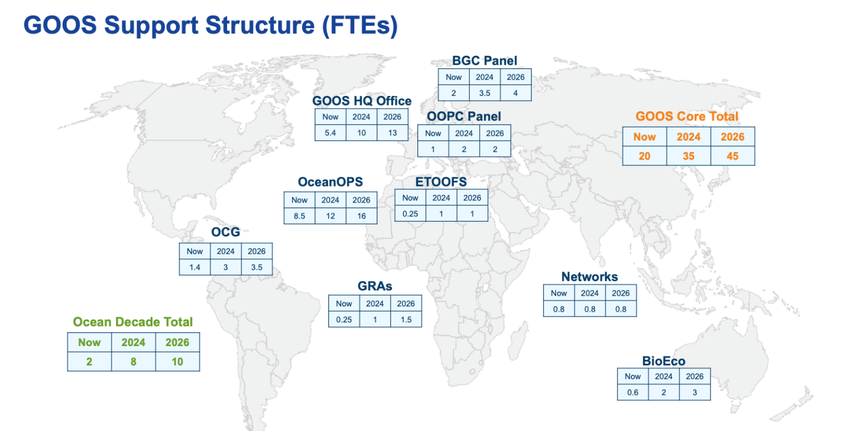
Figura 1. Las necesidades de recursos humanos equivalentes a tiempo completo (ETC) para el GOOS se indican por componente básico del GOOS, y para el total básico del GOOS (suma de todos los componentes) y los tres programas del Decenio de los Océanos (lo que el GOOS debe proporcionar para apoyar la integración para y con el GOOS, no sus presupuestos totales), para lo que existe actualmente (Ahora), lo que se necesita a corto plazo (2024) y lo que se necesita a medio plazo (2026). Se podrían proporcionar recursos a través de mecanismos como préstamos y comisiones de servicio, así como mediante financiación. Los ETC necesarios están vinculados a las acciones del Plan de Trabajo de Ejecución del GOOS.

- El principal apoyo que recibe actualmente el GOOS procede de la Comisión Oceanográfica Intergubernamental de la UNESCO, los Estados Unidos y la OMM también son contribuyentes importantes, y además se reciben contribuciones de Francia, Canadá, Italia, la Comisión Europea, el Reino Unido, Alemania, China, laRepública de Corea, Japón, India, Australia, Nueva Zelanda, Sudáfrica y Mónaco. El GOOS necesita apoyo tanto para estabilizarse como para crecer, además del apoyo de sus patrocinadores, Estados Miembros y organizaciones filantrópicas.

Implicaciones financieras y administrativas
- Más allá del Programa y Presupuesto de la COI-UNESCO para 2024-2025 (C/5), se anima a los Estados Miembros a comprometerse con el GOOS en las especificidades de sus necesidades. El apoyo puede consistir en comisiones de servicio, préstamos, personal en las oficinas regionales y financiación extrapresupuestaria.

Anexo
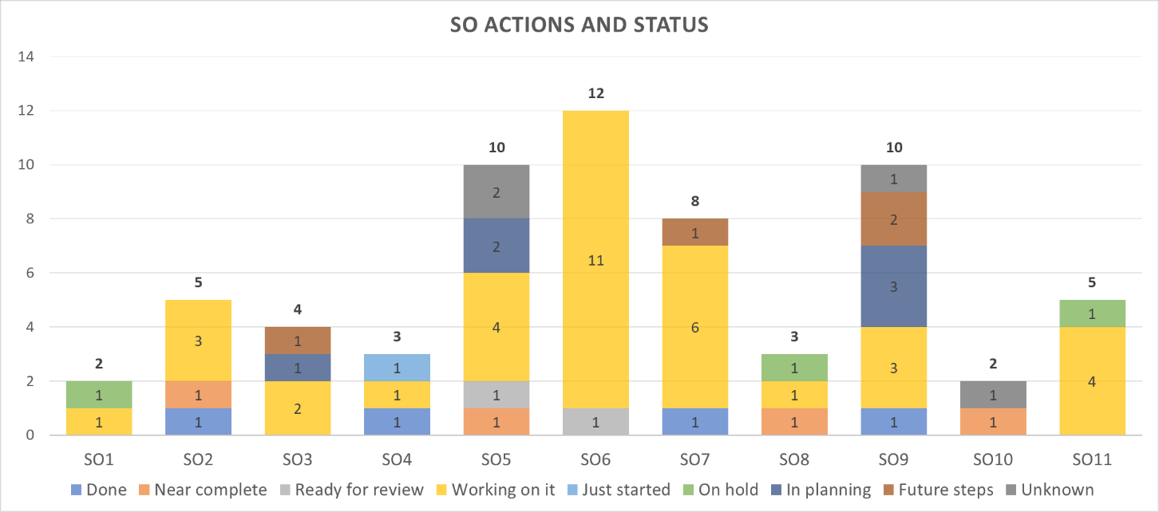
Figura 1: Distribución de las acciones entre los 11 Objetivos Estratégicos del GOOS

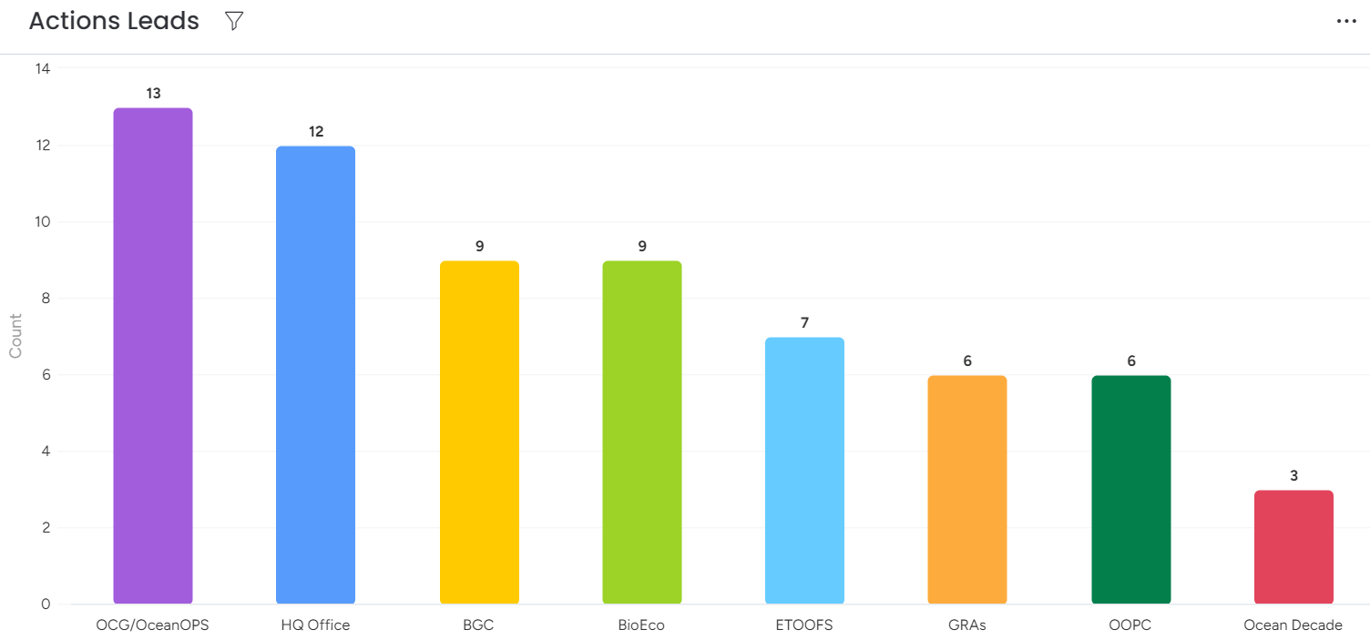
Figura 2. Dirigir el componente del GOOS para las acciones de los 11 Objetivos Estratégicos del GOOS

